晶圆再生服务全球市场总体规模
根据本公司“半导体研究中心”调研统计，2022年全球半导体材料市场规模大约为700亿美元，为半导体材料历史最高值。目前半导体材料的生产及技术，主要控制在美国、日本和少数欧洲厂商手中，中国本土厂商整体比较薄弱，在个别环节有所突破，但在技术、产品质量和应用等方面，跟全球领先厂商还有较大差距。目前，中国台湾、中国大陆和韩国是最大的三大市场，三者共占有大约60%的市场份额。美国、欧洲、日本和东南亚也是重要的市场，这四大地区占有大约35%的市场份额。
晶圆再生服务市场正逐步崭露头角。随着半导体行业的不断扩张和绿色环保趋势的崛起，晶圆再生服务的市场规模逐渐增长。主要用途包括降低制造成本，减少资源浪费以及降低环境影响。这些晶圆经过一系列的处理和测试，可以重新投入生产流程中，为半导体制造商提供了一种可持续发展的解决方案。未来，预计晶圆再生服务市场将继续扩大，特别是在全球推动绿色生产和资源可持续利用的背景下。
据QYResearch调研团队最新报告“全球晶圆再生服务市场报告2023-2029”显示，预计2029年全球晶圆再生服务市场规模将达到19.79亿美元，未来几年年复合增长率CAGR为11.5%。
晶圆再生服务产品
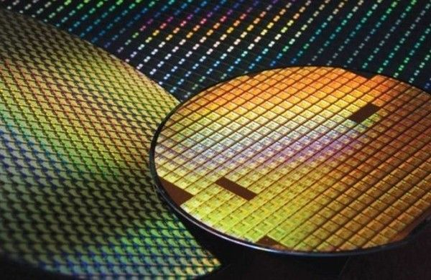
晶圆再生服务，全球市场总体规模

如上图表/数据，摘自QYResearch最新报告“全球晶圆再生服务市场研究报告2023-2029.

全球晶圆再生服务市场前11强生产商排名及市场占有率（基于2022年调研数据；目前最新数据以本公司最新调研数据为准）
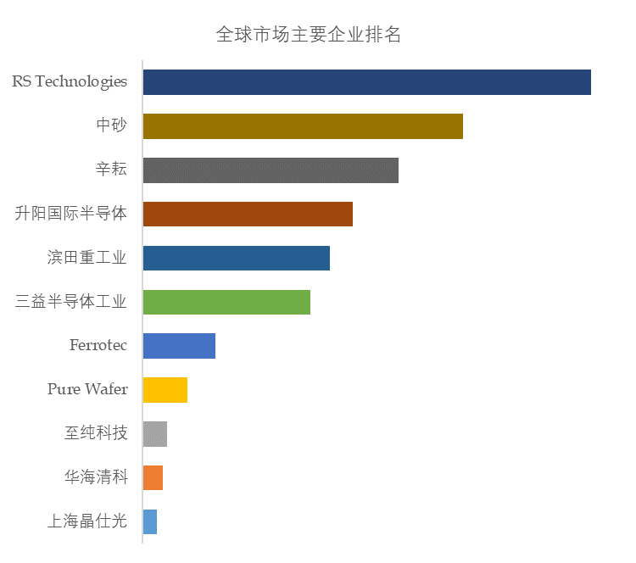
如上图表/数据，摘自QYResearch报告“全球晶圆再生服务市场研究报告2023-2029，排名基于2022数据。目前最新数据，以本公司最新调研数据为准。
全球范围内，晶圆再生服务主要生产商包括RS Technologies、中砂、辛耘、升阳国际半导体、滨田重工业等，其中前五大厂商占有大约74%的市场份额。目前，全球核心厂商主要分布在日本和台湾地区。

晶圆再生服务，全球市场规模，按产品类型细分，12英寸处于主导地位
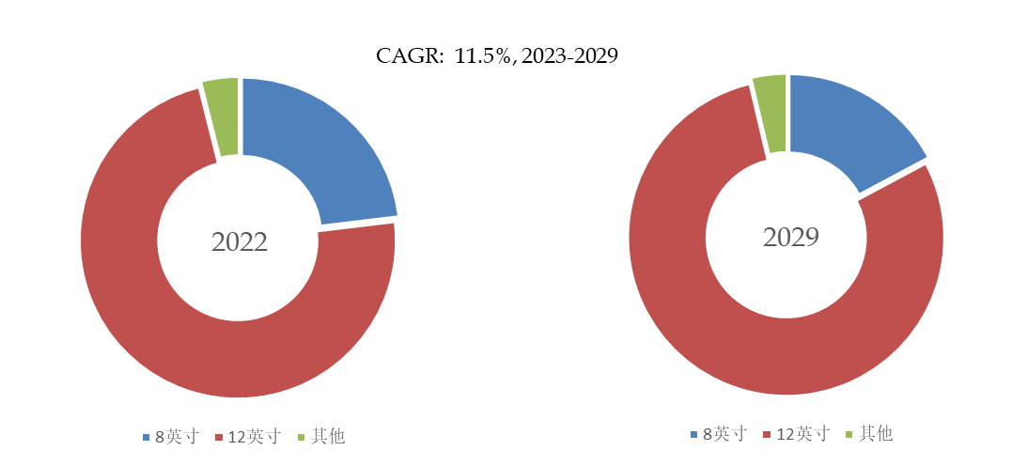

如上图表/数据，摘自QYResearch最新报告“全球晶圆再生服务市场研究报告2023-2029.

就产品类型而言，目前12英寸是最主要的细分产品，占据大约73%的份额。

晶圆再生服务，全球市场规模，按应用细分，虚拟晶圆是最大的下游市场，占有81%份额。
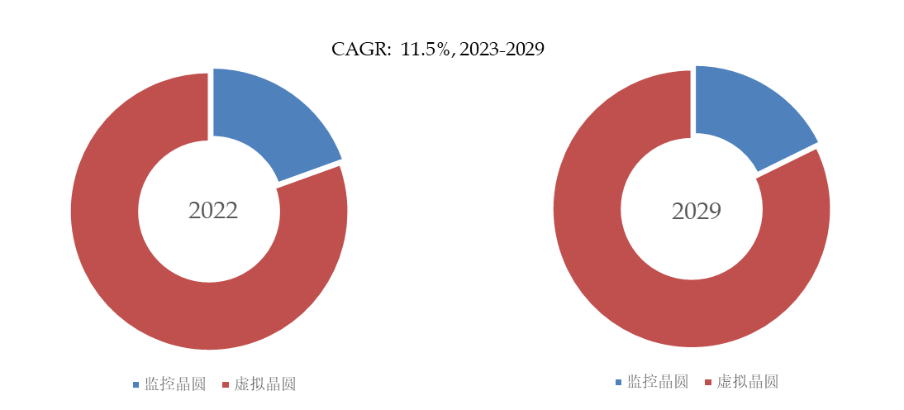
如上图表/数据，摘自QYResearch最新报告“全球晶圆再生服务市场研究报告2023-2029.

就产品应用而言，目前虚拟晶圆是最主要的需求来源，占据大约81%的份额。

主要驱动因素:
- 资源节约与环保： 晶圆再生服务推动硅晶圆的有效回收和再利用，有助于减少对有限硅资源的需求，同时降低电子制造业的环境影响，符合可持续发展理念。
- 成本效益： 晶圆再生服务提供了经济上更具吸引力的选择，相对于全新晶圆，再生晶圆的采购和加工成本更为低廉，对电子制造企业而言具有显著的成本效益。
- 技术创新与品质提升： 不断发展的晶圆再生技术提供了更先进的加工和清洁技术，提升了再生晶圆的质量，使其在性能和可靠性方面能够与新晶圆媲美。
主要阻碍因素:
- 技术难题： 晶圆再生过程中面临的技术难题可能是一个阻碍因素，包括确保再生晶圆的质量、性能和可靠性等方面的挑战。
- 市场认知不足： 部分电子制造企业可能对晶圆再生服务的优势缺乏充分认知，因此在市场推广和接受方面存在一定的困难。
- 法规与标准： 行业需要遵守严格的法规和标准，晶圆再生服务在处理废弃硅晶圆时需要满足环保和安全的法规要求，这可能增加服务提供商的操作成本。
行业发展机遇:
- 绿色技术推动： 随着绿色技术和可持续发展理念的推动，晶圆再生服务有望迎来更多的市场机遇，成为电子制造业可持续经营的一部分。
- 供应链安全： 晶圆再生服务有机会成为电子制造企业建立更稳健供应链的一部分，降低对新硅晶圆的过度依赖，提高供应链的韧性。
- 技术创新： 行业内不断推动晶圆再生技术的创新将为服务提供商带来更广阔的市场空间，能够满足日益复杂电子产品的生产需求。
QYResearch企业简介
QYResearch(北京恒州博智国际信息咨询有限公司)成立于2007年，总部位于美国洛杉矶和中国北京。经过连续16年多的沉淀，QYResearch已成长为全球知名的、面向全球客户提供细分行业调研服务的领先咨询机构；业务遍及世界160多个国家，在全球30多个国家有固定营销合作伙伴，在美国、日本、韩国、印度等有分支机构，在国内主要城市北京、广州、长沙、石家庄、重庆、武汉、成都、山西大同、太原、昆明、日照等地设有办公室和专业研究团队。
QYResearch是全球知名的大型咨询公司，行业涵盖各高科技行业产业链细分市场，横跨如半导体产业链（半导体设备及零部件、半导体材料、集成电路、制造、封测、分立器件、传感器、光电器件）、光伏产业链（设备、硅料/硅片、电池片、组件、辅料支架、逆变器、电站终端）、新能源汽车产业链（动力电池及材料、电驱电控、汽车半导体/电子、整车、充电桩）、通信产业链（通信系统设备、终端设备、电子元器件、射频前端、光模块、4G/5G/6G、宽带、IoT、数字经济、AI）、先进材料产业链（金属材料、高分子材料、陶瓷材料、纳米材料等）、机械制造产业链（数控机床、工程机械、电气机械、3C自动化、工业机器人、激光、工控、无人机）、食品药品、医疗器械、农业等。

